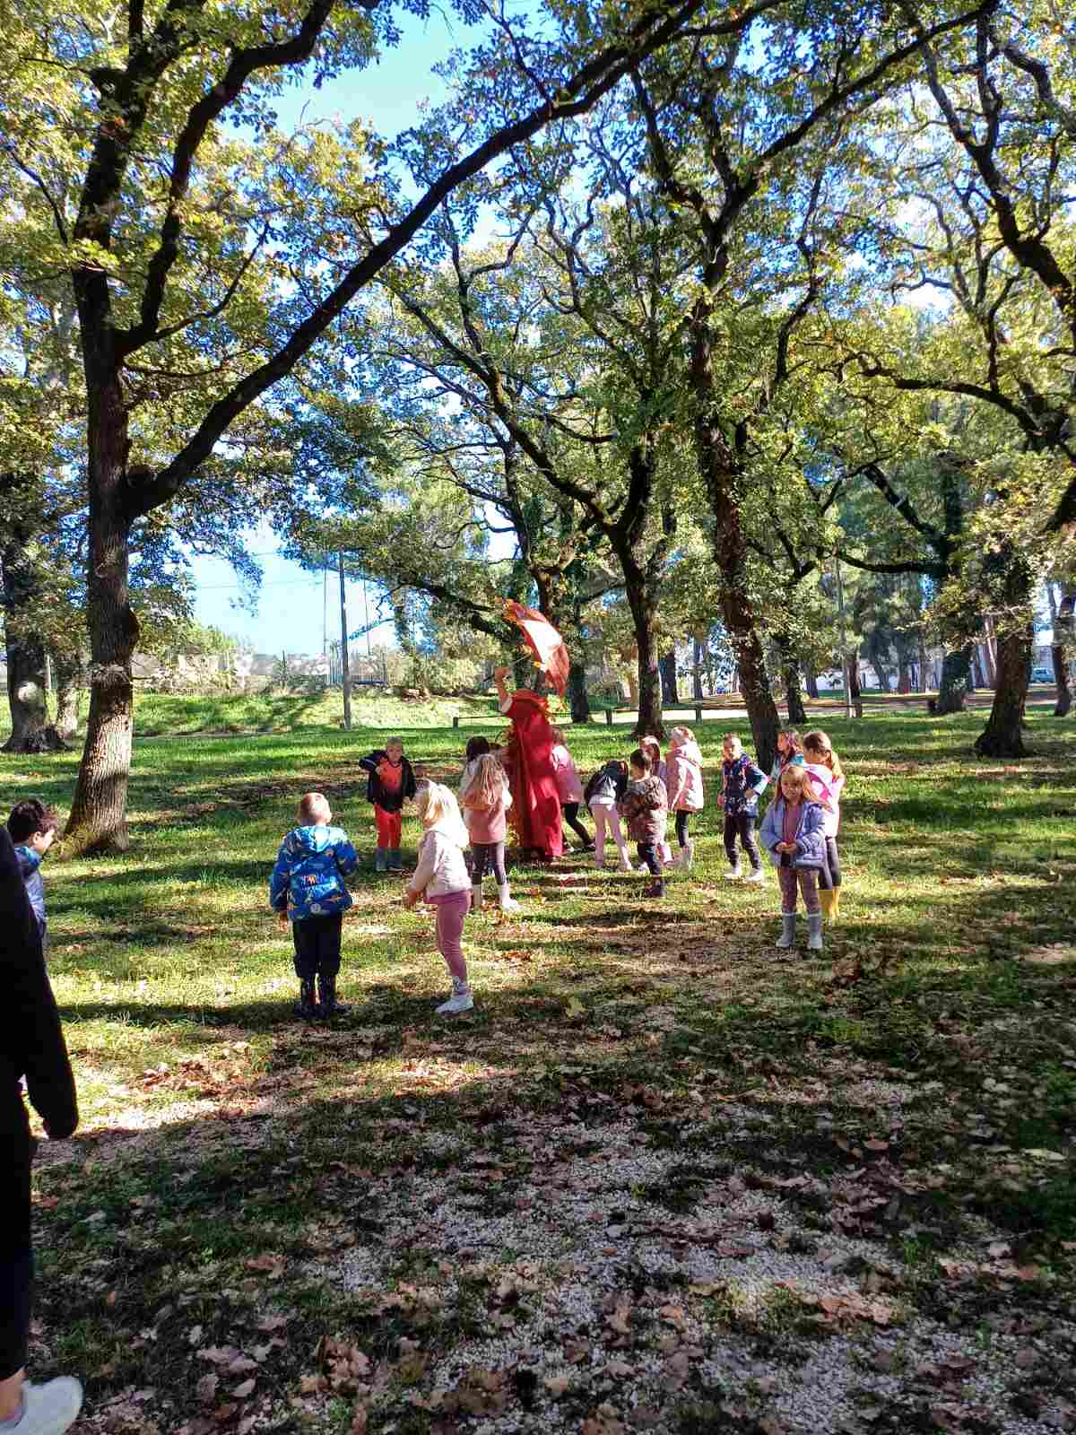  29.listopada 2025.  - posjet tete jesenke  - 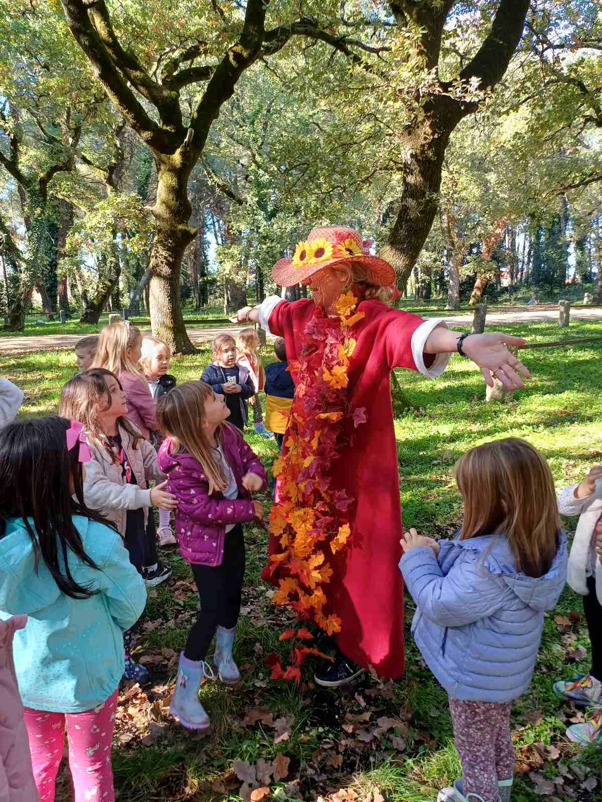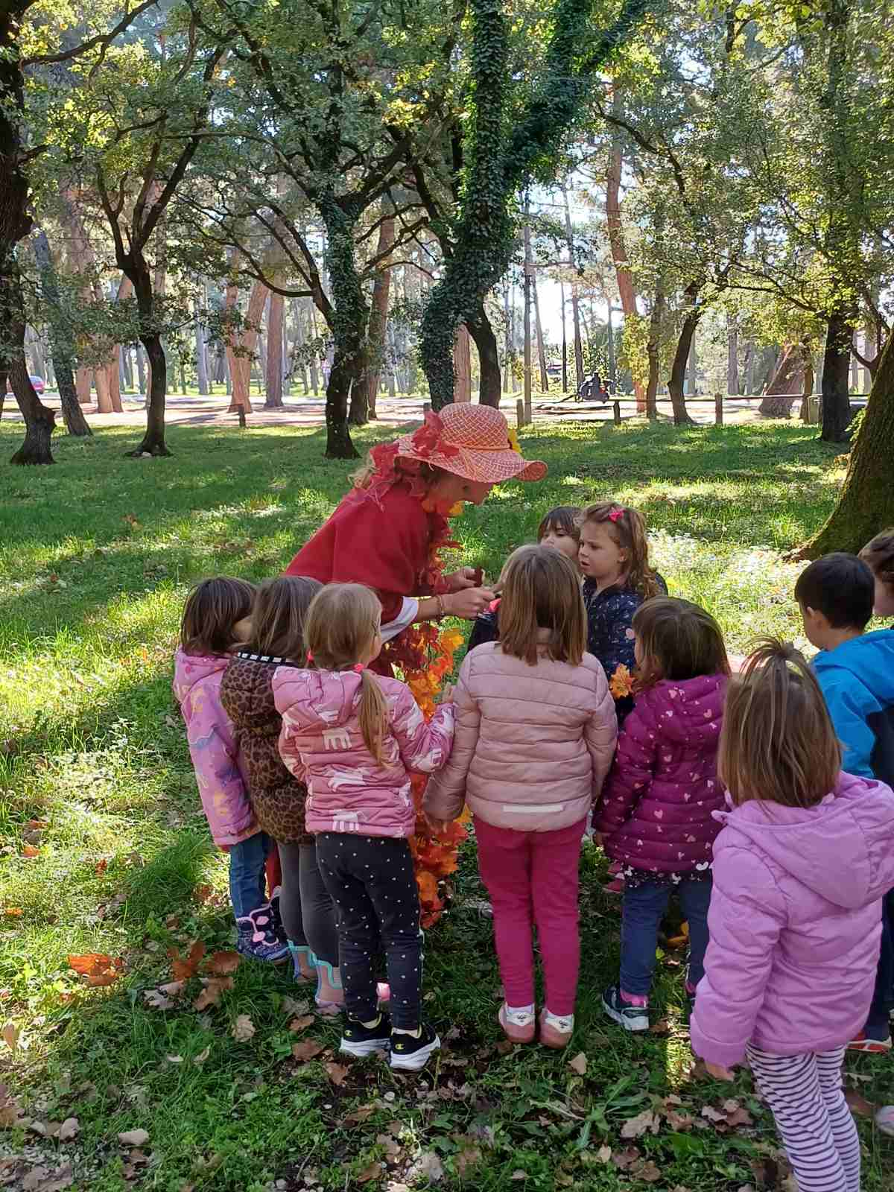  - 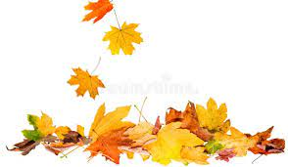
    - I ove godine nas je posjetila Teta Jesenka s košarom punom jesenskih plodova. S djecom je pjevala i plesala uz šuštavo lišće, a kroz igru pričala o darovima koje nam jesen nosi.
    - Teta Jesenka nije zaboravila ni najmlađe – kao prava gošća iz šume, djeci je ostavila punu košaru voća – jabuke, kruške, grožđe i kestene.
    - Hvala Teti Jesenki što je u naš vrtić unijela boje i mirise jeseni.

